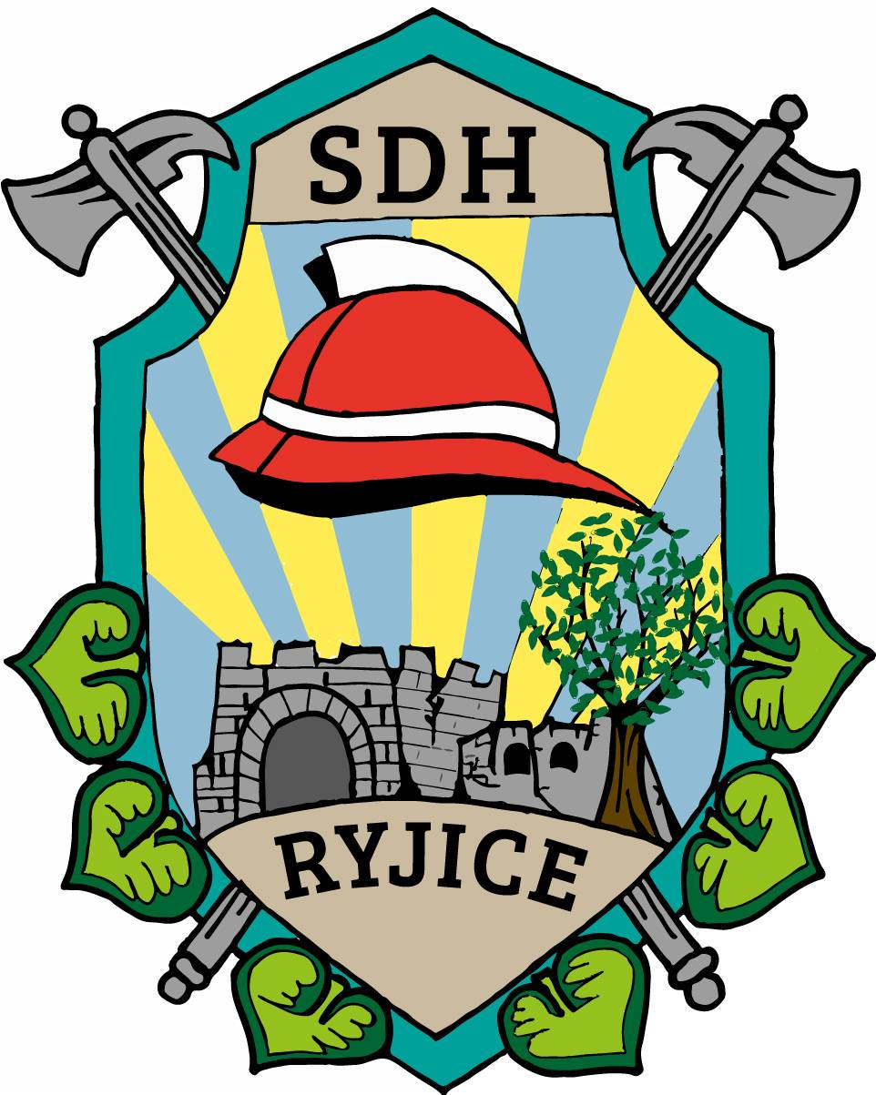
Sbor dobrovolných hasičů Ryjice
ve spolupráci s OSH ČMS okresu Ústí nad Labem

si Vás dovolují pozvat na

6. ROČNÍK MEMORIÁLU PETRA HORY,

který se koná 11. září 2021 v Ryjicích.

Sraz soutěžních jednotek je od 8:30 hod. do 9:00 hod. na fotbalovém hřišti v obci Ryjice.

Návratku zašlete nejpozději do 27. 8. 2021:
na adresu OU Ryjice SDH, Ryjice 14, 403 31 Ústí n. L.,
e-mail : sdhryjice@gmail.com nebo na
telefonní číslo: 703 333 287 (Michael Heigl)

Jitka Říhová
starostka SDH Ryjice
----------------------------------------------------------------------------------------------------------
Návratka - 6. ROČNÍK MEMORIÁLU PETRA HORY 2021

SDH ____________________ potvrzuje účast na
´´6. ROČNÍKU MEMORIÁLU PETRA HORY´´
v Ryjicích 11. 9. 2021 v počtu __________ osob.

podpis _____________________

